Муниципальное казённое общеобразовательное учреждение
Рамонская средняя общеобразовательная школа № 2
Рамонского муниципального района Воронежской области

ИССЛЕДОВАТЕЛЬСКАЯ РАБОТА
«О чём рассказал лоскуток»
(секция «Этноэкология и современность»)

Выполнила:
Метёлкина Дарья,
ученица 10 класса
МКОУ Рамонской СОШ № 2
Руководитель:
Шепеленко Татьяна Анатольевна,
учитель русского языка и литературы
МКОУ Рамонской СОШ №2

ВНИИСС, 2022 г.
Содержание
 | Введение. | 3
I | История вопроса. | 5
 | 1. Что можно сказать о мастере?
II | Саушкина Татьяна Александровна – мастер, украшающий мир.
 | 1. Лоскутное шитьё. | 5
 | 2. Клуб «Василиса». | 8
 | Заключение. | 9
 | Список литературы. | 10
 | Приложения. | 11

Введение
Издавна на Руси женщины умели шить. Занимаясь рукоделием долгими зимними вечерами, женщины делились новостями, советами, помогали друг другу, раскрывали секреты и новые задумки.
В какой-то момент умение шить стало отходить на второй план, так как всё можно купить в магазине. Но теперь всё возвращается вновь. Одно из последних модных увлечений – лоскутное шитьё. Эта техника стала вновь популярной. Где-то можно увидеть и услышать и другое (модное) название – печворк.
Тему своего исследования («О чём рассказал лоскуток») я выбрала не случайно. Дело в том, что знакомая моей мамы посещает клуб «Василиса» в селе Айдарово. Женщины там делают удивительно красивые вещи. Мне очень захотелось узнать о человеке, который всё это организовал. Татьяна Александровна Саушкина – человек талантливый, увлечённый, бережно хранящий исконно русские традиции.
Актуальность исследования: Современное общество представляет собой обществе потребления, и мы живём в нём. Каждый из нас ежедневно выбрасывает значительное количество мусора и совершенно не задумывается, что же с ним происходит дальше. Ежедневно увеличивается объём отходов. Одна из важнейших проблем, вставших сегодня перед цивилизацией, - проблема утилизации твёрдых бытовых отходов. Именно решение этих отходов позволит человечеству утонуть в грудах мусора и отравиться продуктами его разложения. Проблема возможности переработки отходов производства очень актуальна по нескольким причинам:
- охрана окружающей среды,
- экономическая выгода, так как отходы являются дешёвым сырьем.
Применение текстильных отходов позволит получить продукцию с более низкой себестоимостью и решить экологическую проблему их накопления.
Переработка отходов в домашних условиях – это один из ключевых способов помощи населения переработки отходов. И если сойти с пути одноразового использования, который навязывается производителями и обществом потребления, то многие предметы предстанут перед нами в другом свете. Одним из способов переработки текстильных отходов в домашних условиях является лоскутное шитьё.
Цель исследования – изучить увлечение Татьяны Александровны, раскрыть грани её таланта, выявить особенности изготовления предметов для дома посредством переработки текстильных отходов.
Для достижения данной цели необходимо решить следующие задачи:
1. Встретиться с Саушкиной Татьяной Александровной, посетить занятие клуба «Василиса».
2. Собрать и систематизировать необходимый материал.
3. Оформить результаты исследования.
Гипотеза - при вторичном использовании текстильных отходов можно получить продукцию с более низкой себестоимостью и решить экологическую проблему их накопления.
Предмет исследования – лоскутная техника.
Методы исследования: ретроспективы, системного анализа.
Новизна исследования в том, что исследовательских работ именно на эту тему нет, а материалов не так много.
Историография.
Об увлечении Саушкиной Татьяны Александровны и её личности не так много сведений. Особенно полезны мне были сведения, которые я получила при встрече с Татьяной Александровной.
I. История вопроса.
1. Что можно сказать о мастере?
Саушкина Татьяна Александровна – человек творческий, проживший долгую и непростую жизнь. Будучи женой военного, она жила в самых разных местах, часто меняя их. В семье росло две дочери, и хотелось из обычной серой футболки сделать что-то интересное. Было трудно с вещами, а хорошей ткани не достать днём с огнём.
В 80-е годы во время страшного дефицита всех товаров она окончила двухгодичные курсы кройки и шитья в Нижнем Новгороде. Татьяна Александровна с улыбкой вспоминает, что окончила их за год, так как времени катастрофически не хватало. Начала понемногу шить. Как правило, после каждого сшитого изделия что-то оставалось. Как и любая хорошая хозяйка, конечно, ничего не выкидывала. И однажды таких лоскутков накопилось уже довольно много. Тогда она ещё не подозревала, что эти лоскутки изменят её жизнь.
Я думаю, что главный секрет успеха Татьяны Александровны заключается в том, что она – женщина не просто с «золотыми» руками, а с творческим взглядом на жизнь.
II. Практические результаты.
1. Лоскутное шитьё.
«Почему именно лоскутное шитьё?» - спросила я у Татьяны Александровны. Мастерица с удовольствием ответила мне на этот вопрос. Однажды она шла по родному селу и увидела мусорные контейнеры. Они были полностью завалены мусором. И это был не просто мусор, а груды выброшенной ненужной одежды. Вернувшись домой, Татьяна Александровна включила телевизор, где шла передача о проблеме утилизации отходов.
Татьяна Александровна вспомнила о своём давнем увлечении. Шить она умела давно, захотелось чего-то нового. Как человек творческий и увлечённый, Татьяна Александровна всегда выписывала разные журналы, читала их и в особенно интересных местах делала закладки. Открыв недавно принесённые почтальоном журналы, мастер прочила про лоскутное шитьё. Конечно, она о нём знала, но сейчас, вспомнив мусорные баки, задумалась… Так она пришла к лоскутному шитью.
Как рассказала Татьяна Александровна, лоскутное шитьё захватывает, как игра. Старые платья, наволочки и шторы превращаются в яркую мозаику новых одеял. Разные цвета и фактуры тканей позволяют получать самые неожиданные узоры и аппликации.
Сначала Татьяна Александровна пробовала просто сшивать оставшиеся кусочки. (Приложение 1) Уже позже пришло и мастерство лоскутного рисунка. (Приложение 2) Только в 1999 году появилось первое серьёзное лоскутное одеяло. Была и первая выставка лоскутного творчества в Рамони.
Сейчас за спиной мастерицы уже много лоскутных изделий. Каждое, как она говорит, живёт своей жизнью. Что-то шила для родных, близких и знакомых. Она помнит каждое своё изделие и вкладывает в него всю душу. Так, на юбилей мамы она сшила лоскутное одеяло из детских распашонок правнуков, которых мама помогала воспитывать. (Приложение 3)
В доме Татьяны Александровны много интересных лоскутных изделий. Для дочерей и внуков она сшила одеяла, вкладывая частичку себя. (Приложение 4) Никогда она не шьёт такие изделия из специально купленной ткани. Это обязательно лоскутки от чего-то дорогого.
Для внуков и внучки она сшила работу, выполненную по сказу П.П.Бажова «Серебряное копытце». (Приложение 5)
Однажды она сшила лоскутное одеяло для подруги. А лоскутки были из когда-то носимых подругой платьев. У каждого кусочка своя история. Конечно, такой подарок самый дорогой и памятный.
Татьяна Александровна очень хорошо вышивает. Есть одеяла, в которые она добавляет вышивку. Сначала делает специальные панно, вышитые гладью. Получается очень красиво. (Приложение 6)
Есть у Татьяны Александровны и тематические работы. К 400-летию Рамони она подготовила целую выставку. (Приложение 7)
2. Клуб «Василиса».
Татьяна Александровна, как человек творческий, решила поделиться своим мастерством с желающими. Она не выбрала детскую аудиторию, так как, по её словам, детям много предоставлено кружков, учреждений дополнительного образования. Ей хотелось уделить внимание женщинам такого же возраста, как и она.
Всем понятно, что давно прошли времена ручного труда. Современные женщины спешат по своим делам, стараясь успеть сделать всё и на работе, и в доме, и на огороде (живём-то мы в сельской местности). Совсем мало остаётся времени на общение и дружбу, творчество и познание чего-то нового.
Жительницы из разных уголков района – Айдарова, Староживотинного, Красного, ВНИИССа и Рамони собрались в клуб «Василиса» для того, чтобы научиться лоскутному шитью. (Приложение 8)
Организация творческих встреч для местных рукодельниц обсуждалась уже давно. Женщины хотели встречаться, общаться, делиться секретами швейного дела, учиться чему-то новому, да и просто находить время для творческого общения. Узнав об этой инициативе, глава Рамонского муниципального района Фролов Никола Валерьевич очень быстро решил вопрос с местом для клуба.
Клуб работает уже 9 лет. Женщины уже освоили технику лоскутного шитья, учатся шить кукол и других игрушек. (Приложение 9). Также мастерицы принимали участие в выставках в рамке фестиваля «Игрушка-говорушка». Сейчас каждая участница клуба сшила себе костюм, ведь посещать выставки и фестивали принято в русских народных костюмах. У Татьяны Александровны уже есть такой и даже не один. (Приложение 10)
Посетив занятие клуба, я поняла, насколько это полезное и нужное дело. Общение для творческих людей – это неотъемлемая часть их жизни. А самое главное, что все вещи, сделанные мастерицами, изготовлены из вторичного сырья.

Заключение
Татьяна Александровна Саушкина – без сомнения, талантливый человек. Ассортимент её изделий многообразен: тёплые одеяла, покрывала, коврики, панно, подушки, куклы. Она умело сочетает различные направления: традиционное, квилт, аппликацию, технику синели и др. Мастерица в своих работах отдаёт предпочтение русским народными мотивам, стремится передать красоту родной природы, мудрость сказок и былин.
Татьяна Александровна – хранитель исконно русских традиций. Каждое её изделие – это частичка души, порыв творчества и фантазии.
Посетив занятие её клуба, я поняла, как много поклонников её творчества. Всем желающим она передаёт своё мастерство и никогда не останавливается на достигнутом.

Литература
1. Егорова И.В. Рамонь мастеровая. – Рамонь, 2013.
Периодические издания
1. Аистова Н. «Объединило рукоделие» / Н.Аистова // Голос Рамони. – 2014. – 14 января. – с.5

Приложение 1
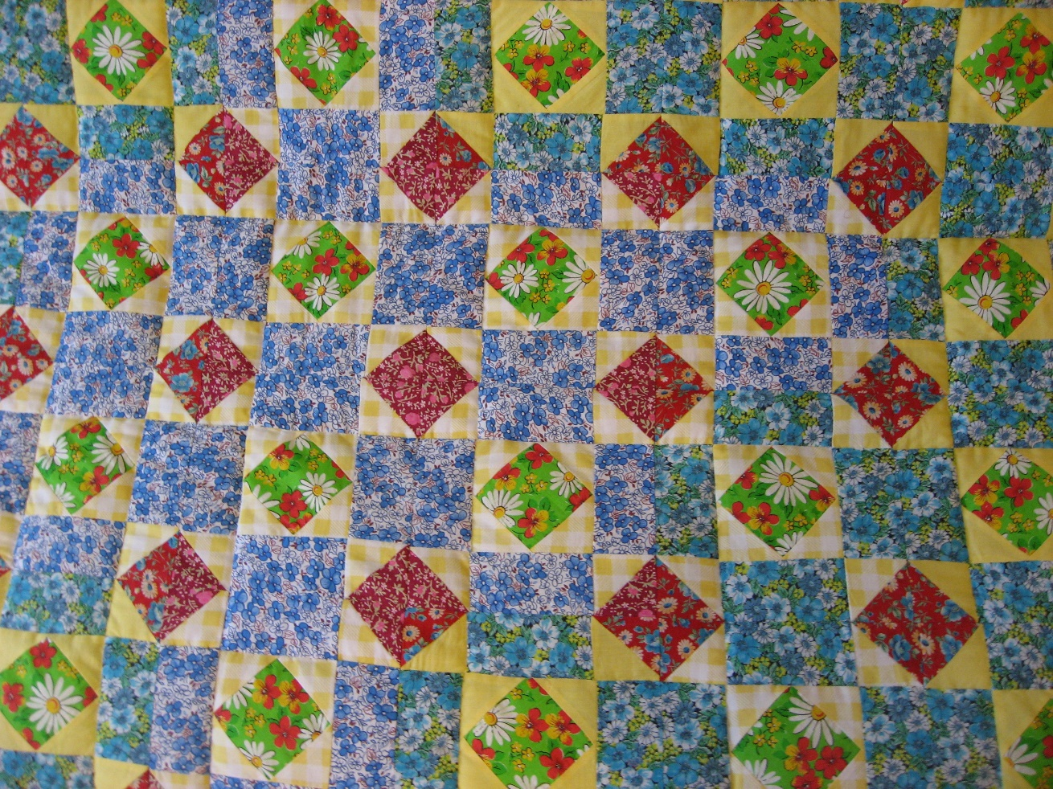
Одно из первых одеял

Приложение 2
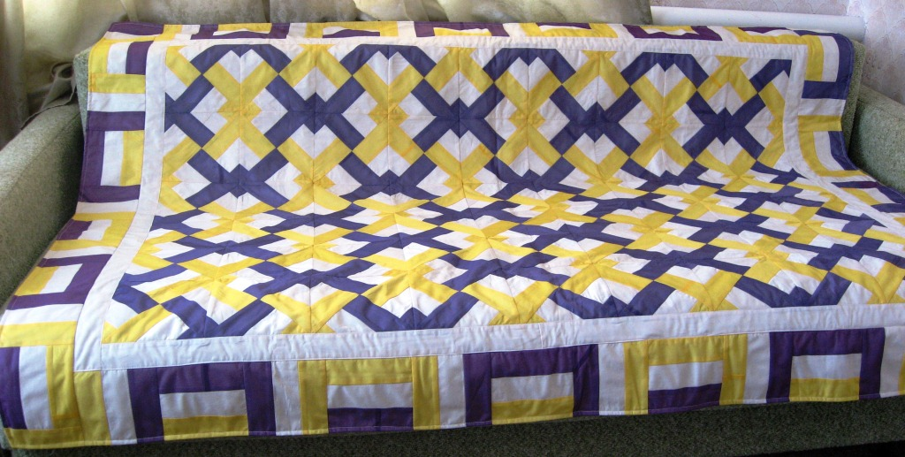
Одеяла с рисунком
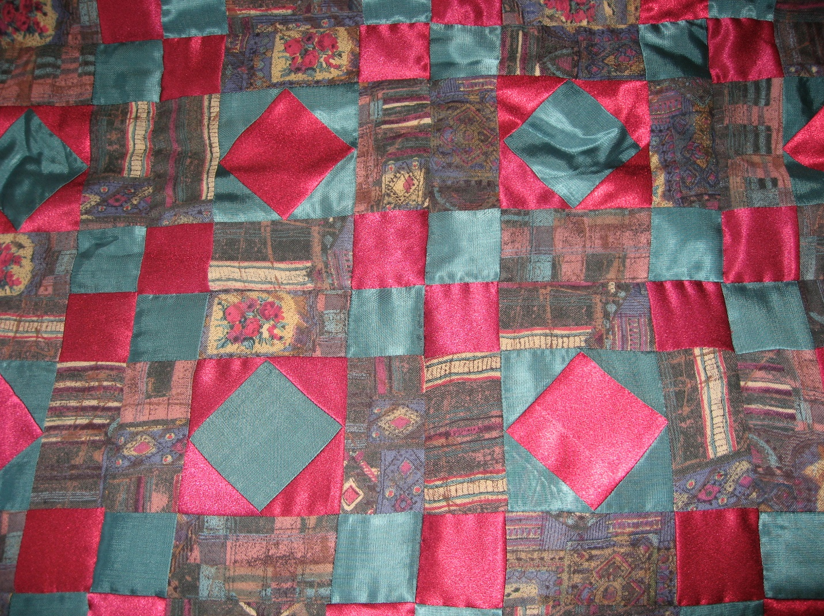

Приложение 3
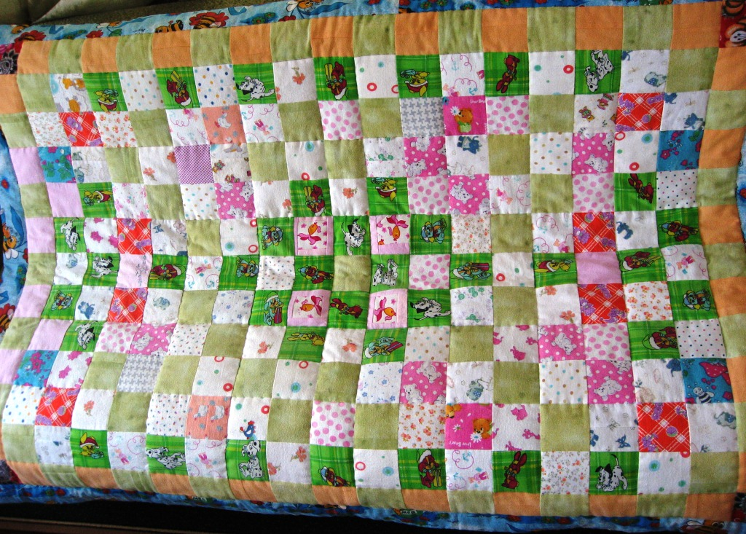
Одеяло из детских распашонок

Приложение 4
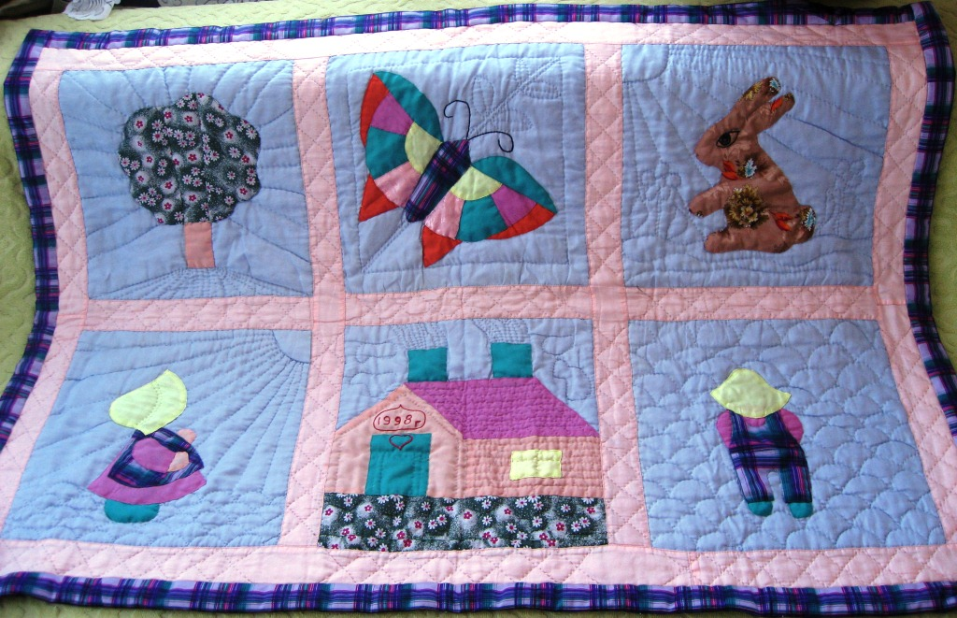
Одеяльце для первого внука
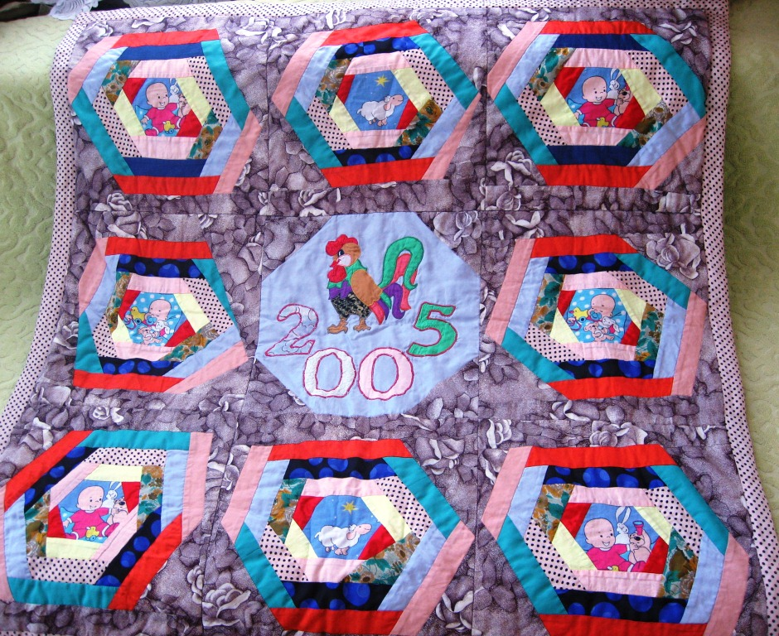
Одеяльце для единственной внучки

Приложение 5
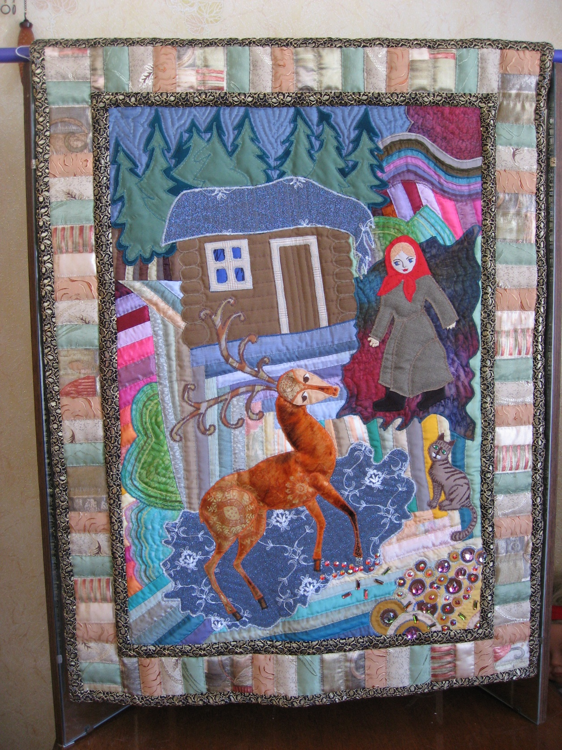
Панно «Серебряное копытце»

Приложение 6
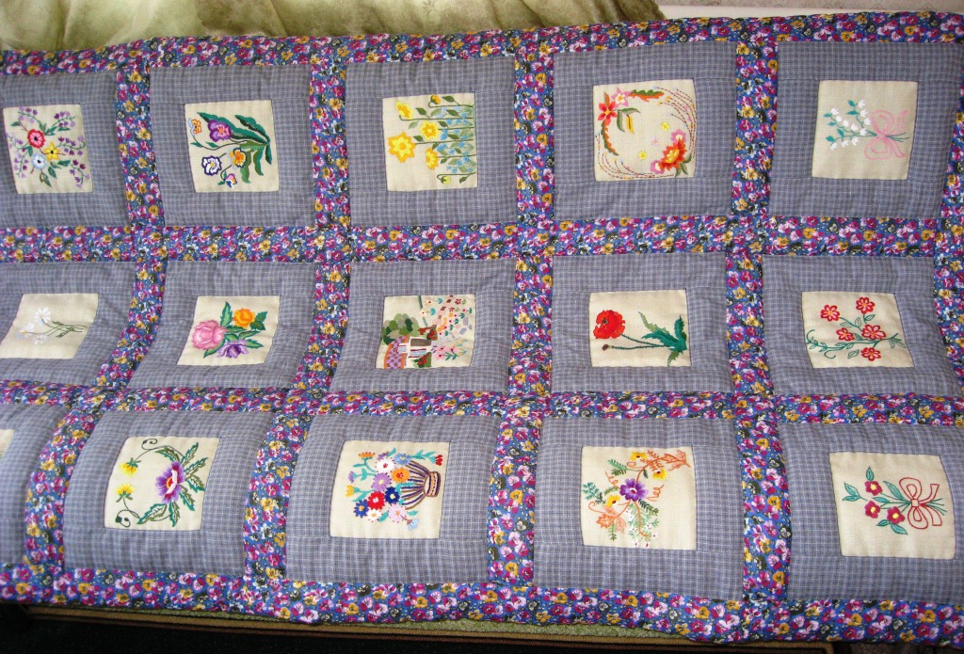
Лоскутное одеяло со вставками вышивки
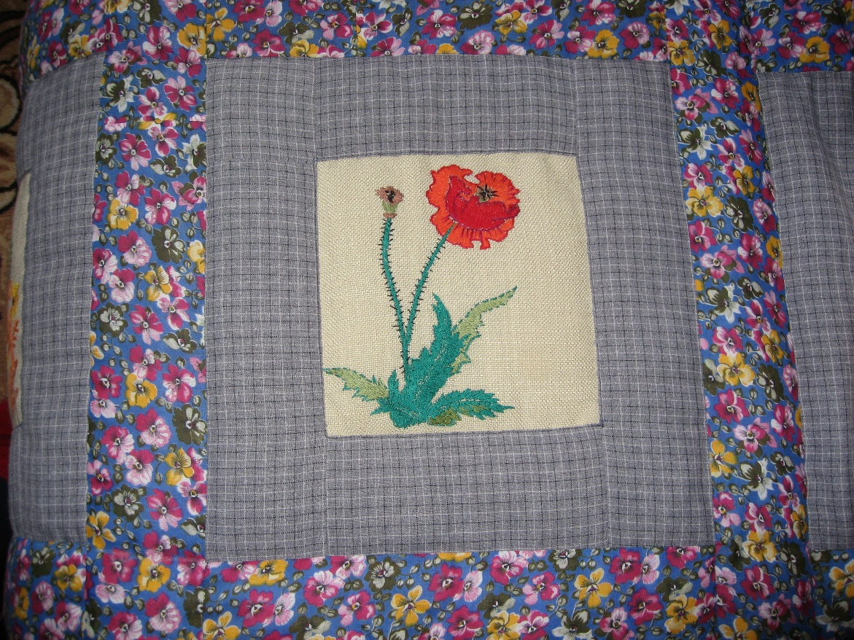
Фрагмент одеяла

Приложение 7
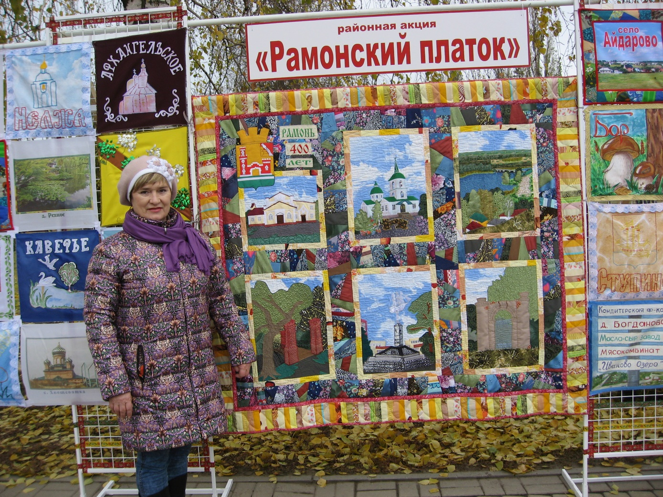
Работа к 400-летию Рамони

Приложение 8
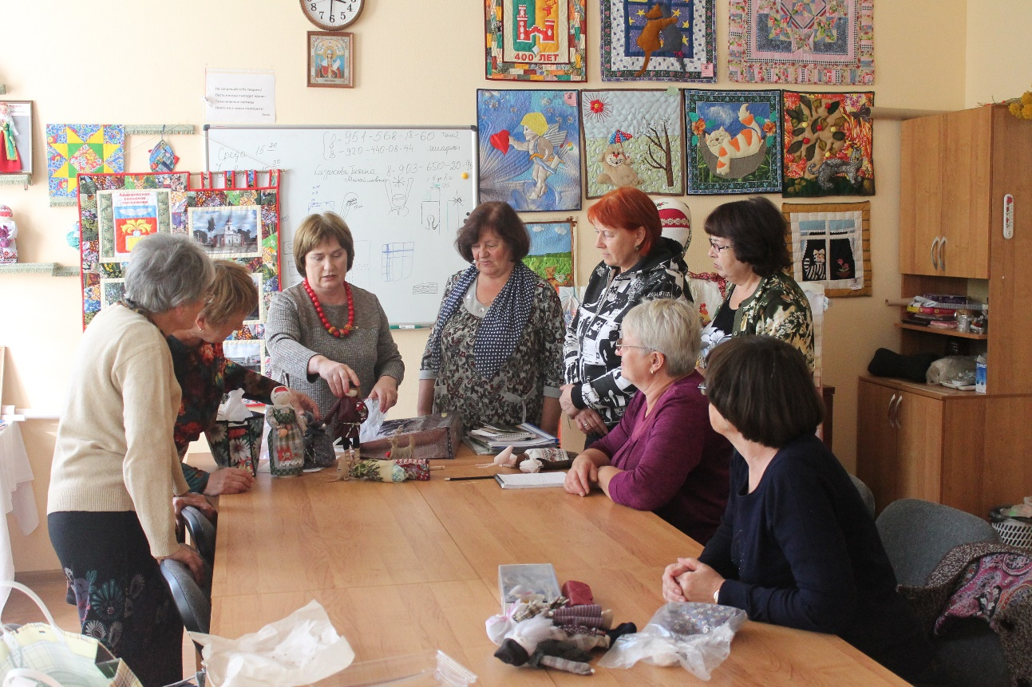
Работа клуба «Василиса»
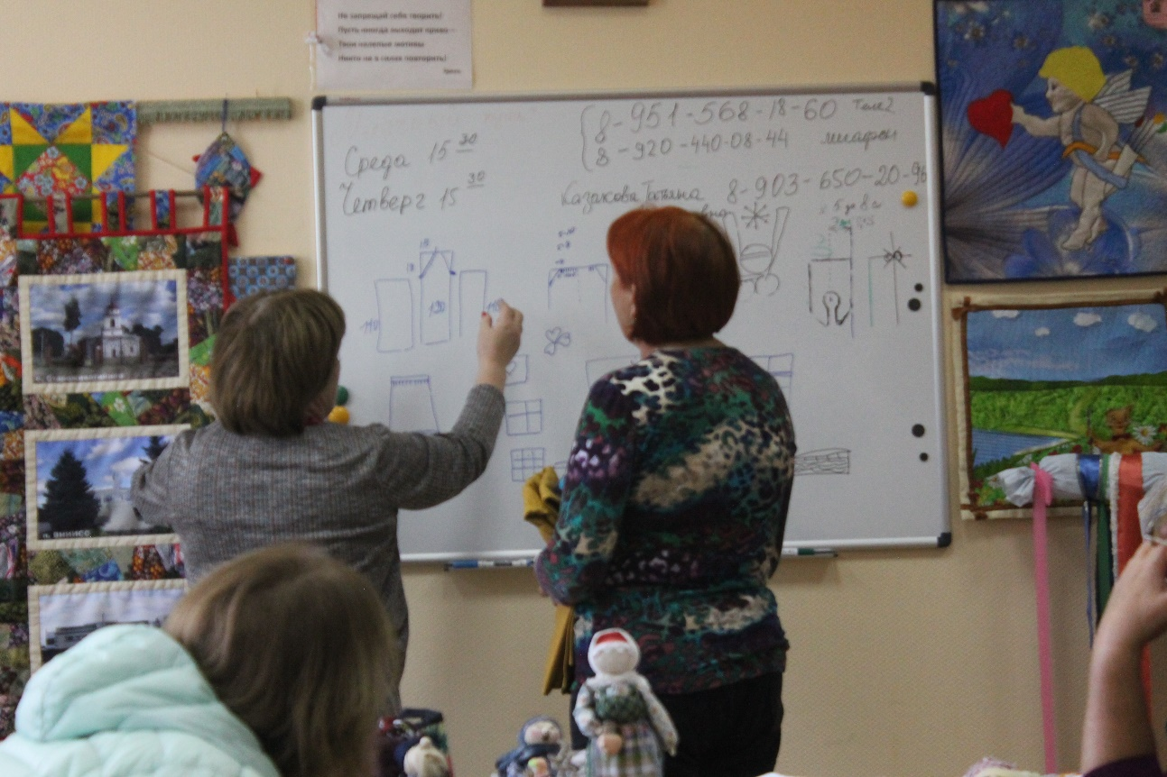

Приложение 9
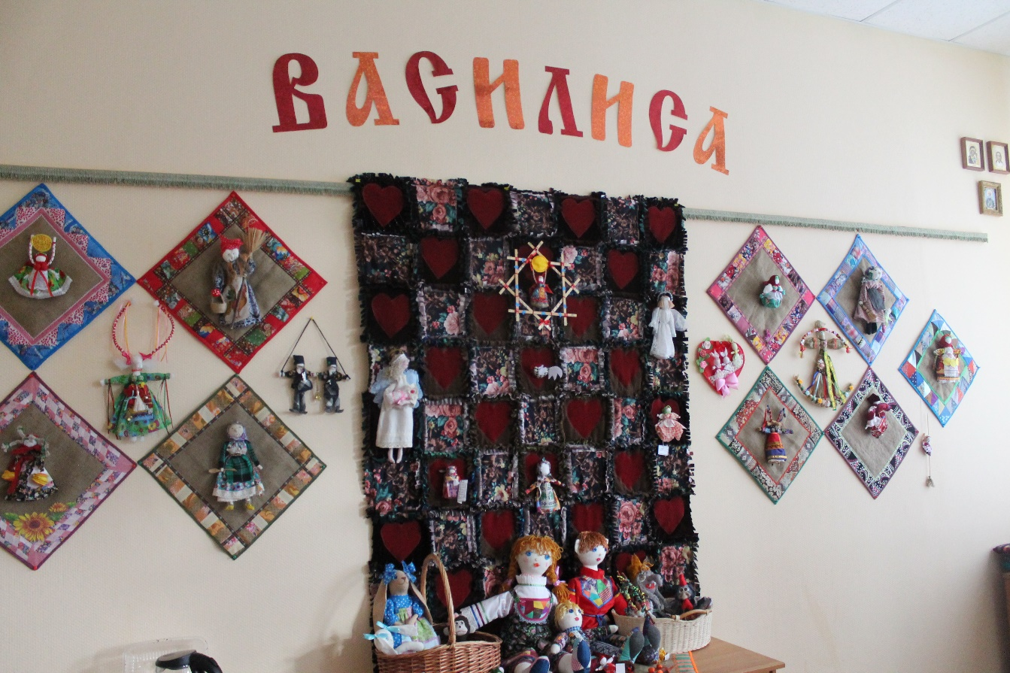
Выставка работ участниц клуба
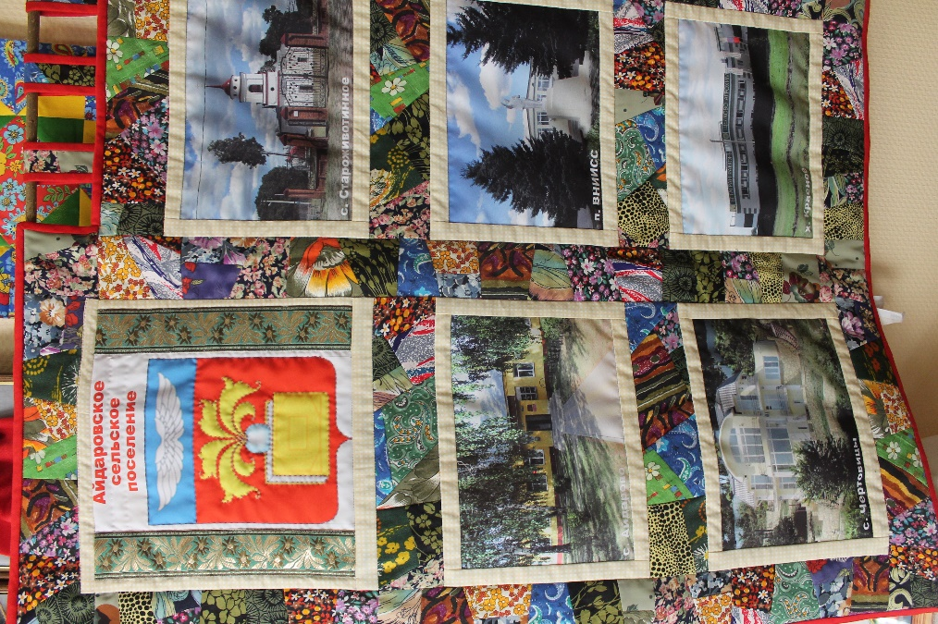
Приложение 10
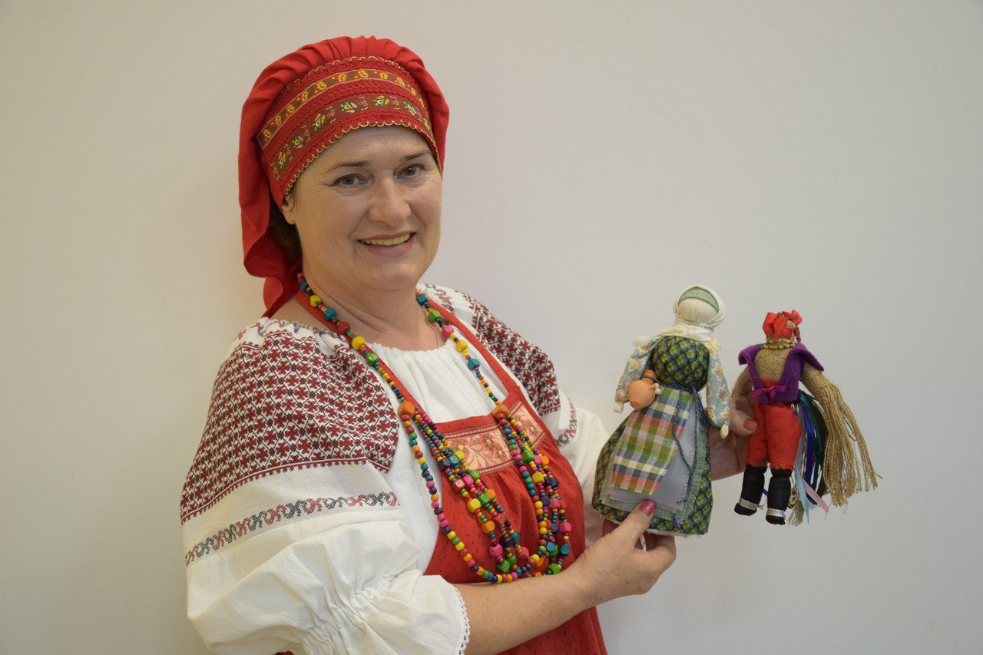
Татьяна Александровна в русских народных костюмах, сшитых своими руками
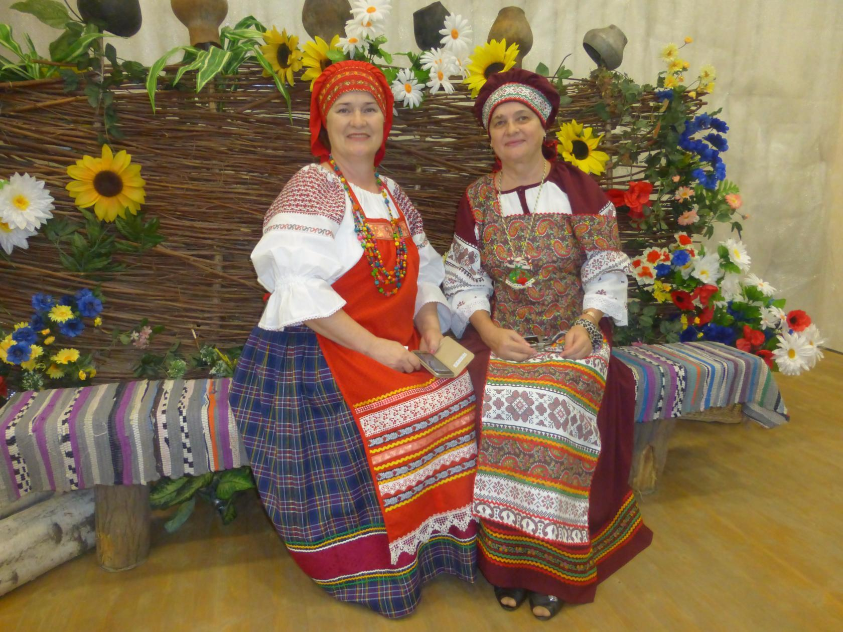

Аистова Н. «Объединило рукоделие» // Голос Рамони. – 2014. – 14 января. – с.5

